Séance 2 (suite)
Doc .3. L’exploitation des hommes
« Les femmes avaient paru, près d’un millier de femmes, aux cheveux épars dépeignés par la course, aux guenilles montrant la peau nue, des nudités de femelles lassent d’enfanter des meurt-de-faim. Quelques-unes tenaient leur petit entre les bras, le soulevaient, l’agiatient, ainsi qu’un drapeau de deuil et de vengeance .D’autres, plus jeunes, avec des gorges gonflées de guerrières, brandissaient des bâtons ; tandis que les vieilles, affreuses, hurlaient si fort, que les cordes de leurs cous décharnés semblaient se rompre …
En effet, la colère, la faim, ces deux mois de souffrance et cette débandade enragée à travers des fosses, avaient allongé en mâchoires de bêtes fauves les faces placides des houilleurs de Montsou .A ce moment, le soleil se couchait, les derniers rayons d’un pourpre sombre ensanglantaient la plaine …
Un soir, le peuple lâché, débridé, galoperait ainsi sur les chemins ; et il ruissellerait du sang des bourgeois, il promènerait des têtes, il sèmerait l’or des coffres éventrés. Les femmes hurleraient, les hommes auraient ces mâchoires de loups ouvertes pour mordre …
Un grand cri s’éleva, domina la Marseillaise : « Du pain ! Du pain ! Du pain ! »
E.ZOLA, Germinal ,1885
1. Dans quel univers professionnel se situe l’histoire ?
2. Que se passe-t-il dans cet extrait ?
3. Que réclament les femmes ?
4. Comment sont-elles présentées physiquement ?
5. A quel temps de conjugaison sont les verbes du 3ème paragraphe (« un soir…..mordre » )
6. Que semble annoncer la fin du texte ? (dernière ligne)

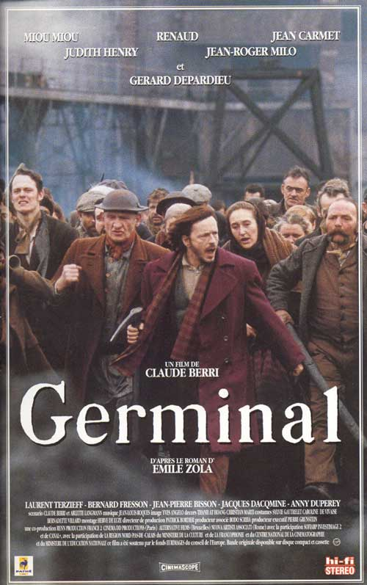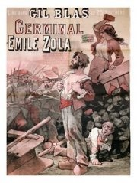
7. Chaque document met l’accent sur un point particulier, lequel ? Justifiez en décrivant l’image.
8. Choisissez une phrase du texte qui pourrait illustrer chacun de ces documents.

